Федеральное государственное образовательное учреждение
высшего профессионального образования
САНКТ-ПЕТЕРБУРГСКИЙ ГОСУДАРСТВЕННЫЙ УНИВЕРСИТЕТ
ФАКУЛЬТЕТ ИСКУССТВ
Направление 54.03.04 «Реставрация»
ОТЗЫВ РУКОВОДИТЕЛЯ НА ВКР Садовниковой Веры Сергеевны Реставрация книжного шкафа. Начало 20 в. Из здания двенадцати коллегий.

Темой выпускной квалификационной работы Веры Садовниковой стала реставрация книжного шкафа к.19 в. из здания двенадцати коллегий СПбГУ. Главное достоинство данной работы состоит в том, что предмету возвращены его эстетические и функциональные качества. Изучена конструкция шкафов подобной конструкции и проведен довольно сложный набор работ по его реставрации. Детальное изучения качества выполненных работ по всем элементам, качество отделки показывают достаточно свободное владение материалами и технологиями. При производстве работ по реставрации шкафа Вера выполнила большой объем работ по укреплению облицовки и восполнению утрат. Выполнены довольно сложные работы по тонировке и отделки поверхности. Комплекс работ, проведенных по реставрации шкафа показывает достаточно свободное владение методиками и технологиями производства реставрационных работ.
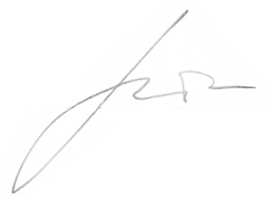

Доцент кафедры реставрации Торбик В.С.

